Внутренний мир подростка
Дерзкие и замкнутые, открытые и стеснительные, напористые и робкие, протестующие и сотрудничающие, грубые и очень чуткие, наглые и ранимые, чёрствые и сентиментальные, жестокие и нежные, независимые и нуждающиеся в поддержке. И часто всё это одновременно. Это подростки.
Подростковый кризис, который начинается приблизительно в 11-12 лет и заканчивается около 16 лет, погружает семью в пучину эмоций, чувств, недопонимания, конфликтов, одиночества, отчаяния и неистовых попыток найти выход, восстановить утерянный мир в семье.
В чём суть и причина этого кризиса?
Из-за мощного гормонального воздействия нарушается равновесие, в котором ребёнок прибывал ранее, как физиологическое, так и психологическое.
Суть подросткового кризиса, в который попадает ребёнок, заключается в том, что подросток - это уже не ребёнок, но ещё и не взрослый. Точнее даже сказать, что подросток – это И ребёнок И немного взрослый одновременно.
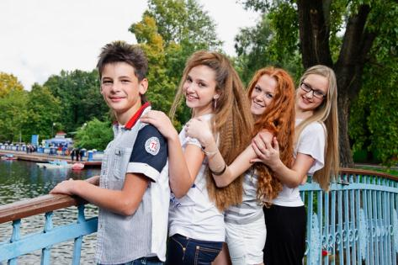
У ребёнка появляется чувство взрослости, отношение к себе как к взрослому. Оно проявляется в стремлении подростка к равноправию со старшими, что они и требуют. Подростки борются за уважение, доверие, самостоятельность. Они ограждают некоторые сферы своей жизни от вмешательства взрослых, настаивают на своей линии поведения, несмотря на несогласие окружающих.
Внутренняя конфликтность этого периода заложена первую очередь в том, что в реальности, ребёнок сталкивается с тем, что он всё-таки ещё не равен взрослому, не готов – физически, социально, психологически.
Если чувство взрослости, стремление к самостоятельности не поддерживается близкими, то возникает отчаянная борьба и конфликты, классический конфликт «отцов и детей». Подростки подражают взрослым, опираясь при этом на внешние признаки взрослости: начинает, например, курить, пить, использовать ругательные слова, стремиться весело проводить время, развлекаться.

Задача подросткового кризиса:
Основной задачей подростка является понять, кто он есть на самом деле – сформировать собственную идентичность. Для этого ему необходимо в первую очередь отделиться от родителей. Подросток ставит под сомнение всё, чему родители его учили когда-то, для того, чтобы проверить в действии те знания о жизни, которые он накопил на сегодняшний день. Именно поэтому родители воспринимаются как угроза и помеха для обретения СВОИХ друзей, СВОИХ чувств, СВОИХ мыслей, СВОЕГО взгляда на жизнь.
Подростку НЕОБХОДИМО оторваться от родителей, чтобы встретиться с МИРОМ и своим местом в нём.
Именно сейчас на первый план выходят общение и друзья. За простой фразой: «мам, я пойду - погуляю с ребятами», или часовыми разговорами по телефону скрываются очень важные процессы. Подросток учится строить отношения со сверстниками, оценивает других, получает информацию о себе, ищет своё место в группе. Всё это важные условия для самопознания и формирования самооценки ребёнка. Именно общение считается ведущей деятельностью подросткового возраста.
Чувства подростка:
Очень противоречивые и интенсивные. Замечательно написала психолог Ирина Млодик про чувства подростков:
Они злятся, потому что чувствуют свою зависимость от взрослых, особенно от родителей (материальную, физическую, эмоциональную).
Они очень любят родителей, но им намного труднее проявлять эту любовь. Они должны выйти из «слияния с семьей» для того, чтобы найти свое место в жизни, стать самостоятельными.
Они очень боятся быть не принятыми другими членами своего сообщества. Для них очень важно быть среди других «своим». Одновременно хочется и отличаться от остальных, и быть как все.
Они очень желают любви, но встретившись с ней, не знают, что делать. Боятся быть униженными, отвергнутыми, непризнанными.
Они стыдятся своего тела, которое так быстро меняется, совсем по - иному пахнет и двигается. Они так хотят быть неотразимыми, ведь красивым легче быть принятыми, привлекательными для другого пола. Но когда они смотрят в зеркало, зачастую видят только собственные недостатки, которые часто подчеркиваются и взрослыми: «ну что ты на себя напялил», «иди, умойся», «опять сутулишься», «и в кого ты такой»… Мучительно стыдно.
Подростки испытывают тревогу при расставании с детством. Начинается взрослая жизнь. Что ждет впереди? Справлюсь ли я? А что, если ничего не получится? Неопределенность будущего. Подросток не показывает свою тревогу, скрывая ее за маской «пофигизма», циничности, сарказма. Он и сам не умеет распознать тревогу, которая маскируется под раздражением или «уходом в себя».

